雞鳴大同
～從一段溫馨感人的故事說起～

曾 子 良
大同大學通識教育中心專任教授
高 晧 庭
大同大學通識教育中心行政助理、兼任講師

雞鳴大同
～從一段溫馨感人的故事說起～

曾子良∗ 高晧庭∗

摘 要

本文旨在說明「志生紀念館」養雞這件事對本校通識教育產生的輔助功能，屬於教學論述中的體驗篇。文章首為緒言，說明生命教育與品德教育不能光靠課堂教授，必須輔以親身體驗。次敘志生紀念館養雞之緣起與記事。從中觀察雞群社會所發生的各種現象，並試著尋找與通識教育的關係，再針對學生的疑惑提出討論。最後，由學生反思學習心得，論述養雞的效用。
綜觀志生紀念館養雞乙事，確實提供學生無限的啟發；雖然辛苦，但對通識教育而言卻極有意義。

【關鍵詞】
校園養雞、生命教育、品德教育、服務學習、通識體驗。

Cocks Crowing at Tatung
～All comes from a touching story～

Tzu-Liang Tzeng ∗ Hao-Ting Gao∗

Abstract

This article is to describe how the chicken-raising in Chi-Sheng Memorial Hall assists the general education. It belongs to the experience chapter of an educational thesis. The article begins with a preface, describing why humane and moral education cannot just rely on class teaching, it must be assisted with personal experience. Following that is the origin of the chicken-raising at Chi-Sheng Memorial Hall and the relevant records. This includes observation of what happened in the chicken society, attempt to seek the relationship between chicken-raising and generation education, and discussion on the questions raised by the students. The article ends with description of the effectiveness of chicken-raising based on the students’ reflection on the case.
A review of this chicken-raising experience shows that it did give students lots of inspiration. Though the work is hard, it’s quite meaningful to general education.

【Key words】chicken-raising on campus, humane education, moral education, learning through service, experience in general education.

緒 言

每天早上，天剛破曉，從志生紀念館傳來公雞雄壯的啼叫聲，對初到的訪客來說不免有些訝異，但對早起的大同學子而言，一點也不陌生，因為它有段溫馨感人的故事，蘊涵著深遠的教育意義。它有如和煦的春陽，將溫暖灑遍大地，讓萬物欣欣向榮；又像校園的師長，諄諄教誨，以愛心教導學子。這是當年創辦人林尚志先生捐資興學以及夫人林楊芙蓉女士關懷員生、養雞作飯供員生享用情景的再現，也是品德教育與生命教育的最佳教材。
品格與生命教育是通識教育的重要內容。它們名稱雖有不同，目的卻都是「啟發生命智慧，深化價值反省，整合知情意行。它所包含的範圍應籠罩人生整體及其全部歷程，以幫助學生建立完整的人生觀與價值觀，並內化陶冶其人格情操。」但品格與生命教育不只是用教的，更重要的是從實做中體驗其意義。
本校「志生紀念館」原為首任校長林挺生博士的故居，民國100年整修後規劃為「校園史蹟館」與「藝文中心」，交由通識教育中心經營管理，俾配合課程舉辦活動。在揭牌後的首檔藝文特展──「廖修平作品展」以及建物解說導覽時，筆者站在當年做為雞舍的紅磚建築前提出「重建養雞場景」以彰顯創辦人林尚志先生夫人當年養雞做飯供員生享用的美德，並激發師生感恩惜福之心。
民國101年3月，邀請黃政委光男博士舉辦第二檔特展，黃政委以「大同春暉」為主題，展出其水墨近作，其中多幅以村舍土雞為背景。受此啟發，通識教育中心在展覽期間舉辦「春暉耀大同──小雞見客」活動，吸引不少師生前來參觀。這一連串的活動不僅讓古老的建築展現新的生命，對通識教育也是一項鼓舞。於是民國100年12`月養雞以來經歷的點點滴滴，都成了本校生命教育、品格教育與通識教育的珍貴教材。今分緣起、記事、觀察、問題討論、服務學習與結論，分述於後。
一、志生紀念館養雞記事
（一）緣起
志生紀念館為「洋和併置式」建築，建於昭和15年(西元1950年)，由北邊的洋樓、南邊的和館與紅磚農舍構成，原為首任校長林挺生博士故居，也是林挺生校長平時辦公所在。民國90年左右林家後代陸續遷出，林校長亦於94年後不在於此辦公。校長公館因是木造建築，未有人住，房舍日漸傾圮，綠蔭更顯密閉。民國97年由協志工業振興會林蔚山理事長捐贈給學校。基於保護古蹟，活化校園空間的理念，總務處於99年5月開始進行建物整修與庭園重塑，通識教育中心同步進行內部空間規劃，以大同校園史蹟館為構想，由藝文中心進駐管理。整修後之所以命名為「志生紀念館」，目的是紀念大同公司創辦人林尚「志」先生以及大同大學首任校長林挺「生」博士。然而，當年協助林尚志先生創業的夫人林楊芙蓉女士亦功不可沒。故在志生紀念館整修後之解說導覽中，萌生重現當年養雞場景以彰顯本校創辦人林尚志先生夫人林楊芙蓉女士，也就是志生紀念館女主人相夫教子、勤儉持家與愛護員工學生如己出的美德，以啟發學生感恩惜福、珍惜生命、服務社會與勵志向學的情操。

（二）記事
1. 100年10月22日志生紀念館揭牌並舉辦「廖修平作品展」，通識教育中心主任對師生外賓解說導覽時，說明附屬農舍之用途，以及當年創辦人之夫人在此養雞做飯供食的故事，提出「重建場景」的構想，獲得在場聽眾熱烈迴響。12月24日晴光商圈雙城徒步街商業促進會葉總幹事贈送本校一對大雞、八隻小雞，以及雞籠、飼料、粗糠等養雞用品。
2. 由於那二隻大雞與八隻小雞沒有親子關係，加以100年年底天氣寒冷，小雞缺乏母雞照顧，中心雖曾以電燈供其保暖，終不敵寒流來襲，小雞紛紛死亡，只剩一隻黑色小公雞存活（以下稱小黑），讓通識中心同仁極為感傷。
3. 101年元月19日中心主任在象山山麓看到有隻母雞欲出售，農夫告以即將生蛋，好奇地把牠買下來。初放雞舍時，雖曾引起騷動，但牠已長大，足以應付外來的攻擊，所以不到三天，雞舍回歸平靜，從此相安無事。
4. 101年2月14日，也就是第二學期開學前一天，兩隻母雞分別在雞舍南北兩角落下蛋。1號母雞生下9個蛋後於3月5日開始孵蛋，2號母雞生下11個蛋後於2月29日開始孵蛋。
5. 孵蛋期間，2號母雞專心孵蛋，1號母雞不時外出覓食，且容許小黑進窩取暖，影響孵蛋工作。
6. 101年3月4日本校機械系學生為做LED燈效能實驗之需要，買錯小雞，將之放入雞舍。因牠體型小，單獨進入陌生環境，備受欺負，時間長達兩週。
7. 101年3月21日2號母雞窩裡傳出小雞叫聲，趨前一看，共有八隻孵化，只剩3個蛋未孵出小雞。
8. 101年3月26日1號母雞窩裡亦有小雞破殼而出，但母雞不肯讓人靠近，加以小黑在內走動，部分小雞受到擠壓夭折，只有1隻存活。
9. 101年3月30日，舉辦「小雞見客」，接受同學餵食，並由本校解說導覽研究社同學負責解說。
10. 101年4月19日，於本校學務處召開之品格會議上發表養雞簡報，張主秘三祝老師提供台灣俚諺：「搬岫（巢）雞母生無卵」，比喻缺乏定性，事業無法成功。
11. 101年4月20日，1號母雞痛失小雞。小雞因個子瘦弱，在團體中常遭衝撞踐踏，19日起無法隨母雞外出覓食，中心雖單獨隔離供食，最後還是不幸死亡。
12. 101年4月20日，晚上大雨，志生紀念館四週淹水，大鼠侵入雞舍襲擊雞隻，造成小雞兩隻被咬死，一隻驚嚇飛起落在水桶（雞舍屋頂漏水）中溺斃。4月24日，大鼠又侵入，咬死一隻小雞，屍體慘不忍睹。
13. 101年4月23日，中午二號母雞被不明動物抓走，在電機大樓與公館中間空地發現一堆雞毛，感覺情形不妙，請中心同仁照相。十分鐘後，二號母雞回來，身體後部雞毛盡失，猜測被狗咬走（同學告知），最後掙脫走回。
14. 101年4月26日，災難發生後中心力謀補救，除加強雞舍安全網，並購置大型鐵籠（長6尺，寬3尺，高4尺），讓大小雞隻晚上可以安心過夜；兩天後，母雞又開始下蛋。
15. 101年5月1日，養雞工作由服務學習同學擔任，通識教育中心督導，每日填寫「工作日誌」。並決定每年2月與9月開學前才孵蛋，小雞出世後一個月辦理「小雞見客」活動，供師生參觀。
16. 101年5月7日，贈送雞蛋10個，感謝本校段國仁教授贈送糙米。5月16日，贈送雞蛋10個，感謝晴光商圈葉總幹事贈送原始種雞。
17. 101年5月8日，感恩基金會與公共電視合作，邀請吳若權、歐玲君等於本校舉辦「新人格美學校園巡迴座談會」，中心提供雞蛋做為有獎徵答禮物，說明本校創辦人之夫人愛護員生與母雞護子的感人故事。
18. 101年11月11日晚，小雞只剩9隻，1隻遍尋不著。隔天早上又有1隻小雞不見，正在尋找時，看見旁邊玉蘭花上老鷹挾著小雞朝運動場飛去。可恨！
為徹底維護雞群安全，於室外圍欄上方加蓋細網。之後，雖有鷹隼來襲（停在欄上），亦不構成威脅。
19. 102年3月31日為復活節，配合館內「洪新富紙藝創作展」，發想復活節贈蛋活動。由館方人員以色紙摺成小金兔30隻，預先藏於館內各房間角落，參觀者若於館內發現兩隻小金兔，便贈送志生蛋一顆。不僅將紙藝文化做了有趣的發揮，也讓民眾了解志生蛋的由來，當天總計有十六位參觀民眾獲贈志生蛋。
20. 102年4月5日「志生蛋」上報：聯合報教育版、中央廣播電台與教育廣播電台報導本校生產的的「志生蛋」開放外賓撿取，由於口感香濃，一早就被索取一空，極為搶手。而學生取蛋回去孵，成了生命教育教材；學生到雞舍養雞，從服務學習中也體驗到為人處世的道理。

(三)校外相關記事
1. 本校資訊經營學系詹予箬同學於101年4月中旬，自志生紀念館取回一顆雞蛋，放置CD盒內，再以燈泡照射（保持38~40℃）；21天後的5月6日孵出小雞。唯小雞破殼後，奮鬥近三天才完全脫離蛋殼。小雞備極艱辛，在詹家全力祈福下，總算成功。
詹同學將小雞如何破殼？如何用腳脫困？如何模仿小狗睡覺？如何與人相處的情形全部拍下，成了珍貴的生命教育素材。如今，母雞已斷斷續續生下50多顆蛋。
2. 101年11月大同高中成立70週年，為擴大慶祝，在志生紀念館舉辦「大同希世‧富貴緣起－沈涪女士國畫展」。籌備時，李女士在其公子李志希、李志奇與孫女的陪同下，於7月下旬到館參觀，曾主任送一顆雞蛋給李小妹妹，並告訴她可用電燈孵蛋。李小妹妹如法炮製。果然，21天後小雞順利孵出，命名為「喜兒」。喜兒於101年11月畫展開幕時，曾回娘家作客；之後也斷斷續續生下30多顆蛋。
李志希先生因考慮到4月間將到大陸拍戲，無暇照顧喜兒，所以102年3月23日在全家護送下，喜兒再度回娘家。
喜兒個性溫和乖順，不怕生，愛逛草地；如今她不僅與6隻小雞和樂相處，並與服務同學成了莫逆之交，經常在館內草地散步、覓食。

二、志生紀念館養雞之觀察
（一）自101年3月30日「小雞見客」活動推出以後，本校公關中心劉小姐撰文登上校園首頁，校長、學務長，以及高中部曹主任等多位老師陸續多次前往觀看，粗估每日參觀師生達30人以上；而研發處段國仁教授更致贈糙米一大包又二小包，顯然此一活動已獲得師生的迴響。
（二）「小雞見客」活動期間透過解說導覽社同學每天中午半小時之解說，志生紀念館顯得更有生氣。
（三）清楚看到「家庭」在小雞成長過程中所扮演的角色功能，特別是母親的重要性，如100年12月24日晴光商圈葉總幹事送來小雞8隻，因無母雞照顧，一遇天冷，就算有電燈保暖，仍然熬不過冬天。但往後由母雞親自孵化的小雞，就算沒有電燈保暖，仍然無恙。至於教導覓食，抵禦外侮，更不用說，所謂「女雖孱弱，為母則強」，在雞群社會更易看到。
（四）雞群社會有地域性，外來侵入者容易受攻擊，大者尚足以逃避自保，小者則難免「霸凌」之苦。而且不幸遭受霸凌者，身心不易平復，有賴愛心與耐心輔導。
（五）每一生命都是獨立個體，必須給予尊重。
（六）母雞於小雞孵化後一個月，為使小雞自力謀食，不惜以尖喙驅趕，迫其獨立。手段近乎殘忍，但站在教育的立場，確屬必要。此一行動，閩南語稱為「放囝」。
（七）印證先民以雞為題材所鍛鍊出的俚語、哲理，如：
1. 做雞著筅，做人著反
2. 搬岫（巢）雞母生無卵
3. 大隻雞慢啼
4. 做雞公著早啼，做人新婦著早起
5. 女雖孱弱，為母則強

三、問題與討論
（一）母雞孵蛋多少天小雞才會破殼而出？改用機器孵蛋，能否省時？又孵出的小雞與自然孵化的有無不同？長大後母雞的天性會不會改變？
答：21天；時間一樣；自然與機器孵出的沒有不同；初步觀察，長大後天性不會改變，但與主人互動頻繁，似乎較有「教養」，不但喜歡與人親近，叫它也會有反應。
（二）在一個團體中發現「霸凌」事件時，應如何處理？
答：特別給予愛心與照顧，以助其融入團體。
（三）這些雞如果順利長大，會不會太多？今年年底要不要淘汰一些？如果你是主人，要保留哪幾隻？其他的怎麼辦？
答：公雞管理不易，只能留母雞；家長需要的話，可贈送飼養；其他的送還晴光商圈總幹事（她則回贈飼料）。
（四）雞舍之管理應科學化、制度化，是否透過服務學習以達永續經營的目標？
答：自民國101年5月起，已交由服務同學管理照顧，中心主任負責督導，並作適當協助；又本校葉前總務長（機械系教授）正帶領同學以專題研究方式設計自動餵食機。
（五）海洋大學教育研究所吳靖國教授（本校通識教育課程委員）深入瞭解志生紀念館養雞後認為，志生紀念館養的雞已經成為學校的一員，而且蘊含著歷史故事，是本校品格、生命與通識教育很好的題材：1. 品格教育： (1)從雞的特質導引對人行為的啟發：群性、母愛……。 (2)從夫人養雞的作為導引對學生的啟發：愛心、關懷。 (3)讓學生經歷養雞以及如何與雞相處。2. 生命教育： (1)觀察、描述、省思雞的出生、成長、繁衍、死亡歷程。 (2)從「生命關懷」來照顧雞的成長。3. 通識教育： (1)生物雞—認識雞的品種、構造、習性、特質、飼養方法……。 (2)歷史雞—雞的歷史圖鑑、在臺灣的歷史、發生在大同的故事……。 (3)語文雞—有關雞的文學作品，如成語、俚語、散文……。 (4)經濟雞—雞的經濟價值及食品製作。 (5)藝術雞—相關的繪畫、雕塑、攝影……。 (6)電子雞—科技發展之後對雞的影響，未來可能出現的雞。此外，雞的糞便加入落葉，混合後可作為館內種花蒔草的有機肥料，是環保的好教材。

四、學生學習心得：
養雞，對老一輩的鄉下人來說不算什麼！牠與人共處，人們從中也獲得靈感，印證許多人生哲理，如「做雞著筅，做人著反」、「搬岫雞母生無卵」、「放囝」……。但對年輕的學子來說，卻是大事一樁。或許是好奇心的驅使，他們會拿雞蛋回家孵，體驗生命的意義；透過服務學習，學到書本上沒有的知識；至於解說導覽研究社的同學，更利用「小雞見客」的活動，發揮了語文表達的技巧。今各舉一例說明其學習心得：

（一）資工系四年級 郭柏君
記得小時候，在阿公家的後院，有一個小小的磚屋，裡頭是叔公養的小雞。每次上廁所時經過那邊，聽著剛出生小雞的叫聲，心中總會有一種生機勃勃、富有朝氣的感覺。
時光飛逝，多年後的今天叔公年紀漸大，早就沒有力氣去養小雞。磚屋也漸漸成了雜草叢生的地方。因緣際會下我進了解說導覽社，成了志生紀念館的導覽員，在介紹到後院的磚屋曾經是養雞的地方時，心中總會想起老家的磚屋，後來曾主任說要重建養雞場景，心中頗為期待。
每學期開學時，我們會安排「小雞見客」，讓同學利用中午時間到雞舍餵小雞，體驗新生命的可愛；平時，我們解說導覽社的成員需輪流去照顧小雞，第一次輪到我的那個星期真是既緊張又興奮，雖然老家曾經養過雞，但我並沒有親自餵過雞，說來還是第一次照顧動物呢。工作其實不難，除了按時的餵飼料，就是換換水、巡一巡角落有沒有雞蛋、固定幾次打掃雞舍等。
在照顧、解說小雞的過程中，看著小雞一點一滴慢慢成長，直到變成大雞，心中有一種難以言喻的感動，同時也體會到動物和大自然之間的和諧共處。

（二）生工系一年級 陳盈潔
幫忙照顧雞，說來是種巧合，我們只是剛好路過，隨意地答應要幫忙。但是沒想到養雞也是一門大學問，照顧牠們讓我們學到了很多課本學不到的知識。從陌生到熟悉，從畏懼到接近，我天生怕鳥類，害怕牠們銳利的眼神、尖銳的喙嘴；但現在我可以近距離跟雞隻接觸，害怕的心情不變，但是可以克服。
後來，涵榆、君菱、思璇與我每天早晚餵雞、撿雞蛋，加上不定時的打掃，看著小雞一天天地長大，心中有種難言的喜悅。我們觀察每隻雞的不同之處，發現在雞群的生活中，牠們也有地位之分，有強者，有弱者，而我們只能適時幫助弱者一把，不能打亂或改變牠們的生活。
照顧牠們讓我們有很多初體驗，在大雞的區域追著小雞跑；在夾縫中救逃跑的母雞；看著一隻從小就愛跳到小樹的小雞，直到牠越長越大，樹已快撐不住牠的重量才停止，但孤僻的行為不改；放愛啄鞋子的「喜兒」出來散步……看著牠們經歷的各個故事。
這份每天每天的工作，是種責任，對我們來說更是體驗，是學習。這個截然不同的經驗，對我們來說將是一段充滿故事的回憶。

（三）材料系一年級 林志鴻
能夠幫忙餵雞是一個很特別的經驗，雖然只幫忙餵了一個星期，但是從餵雞我想到農業社會規律的生活形式；而且看到剛孵化的小雞，體驗到了新生命誕生的喜悅；看著小雞成群結隊地跟在母雞後面，母雞也盡責的引導、照顧小雞，讓我感受到母子情深。
有一次餵雞時，聽到公雞叫得很緊張，趨前一看，發現有一隻鳥疑似想抓小雞，公雞不斷揮舞翅膀和啼叫，企圖趕走這個可能傷害家人的不速之客；在此同時，母雞立刻把小雞們趕回雞舍內，直到危機解除才出來。目睹這一幕，讓我知道動物們在大自然生存是多麼不容易，隨時隨地都要很小心；也讓我想到一個家庭面對外來的危險時，父母永遠都會站在第一線保護子女。因此身為子女的，一定要好好孝敬父母；而為人父母時，也要當一個稱職的長輩。

（四）工設系二年級 陳顗暄
從小未養過任何動物的我，對於「餵雞」是充滿好奇與新鮮感的！
以前在鄉下生活，曾看過養雞、養鴨、養牛…等等，也時常在一旁學牠們的叫聲，逗他們玩耍，卻未曾想過親自餵食牠們，更別說是照顧了。因此，當得知學校的雞舍要重新養雞時心中真的充滿許多新奇感，想著日後在學校也可以隨時去雞舍看看雞 逗雞玩是多麼令人開心的事，彷彿又回到小時在鄉下的生活！
記得第一次餵雞，手裡拿著飼料卻一步也不敢進去雞舍，深怕這群雞與我不熟，一個飛撲，個個都撲向我！所以只好將飼料隔著網撒進去，結果這麼一撒，原本在另一頭的雞群立刻全都跑了過來吃飼料，其中有一隻公雞牠的雙眼銳利地瞪著我，嚇得我倒退好幾步，原來我膽子也挺小的！
俗話說「一回生，二回熟」，與雞相處亦是這個道理。第二次餵雞時就沒這麼害怕，拿著飼料直接進到雞舍裡，而不再像第一次那樣害怕到只敢在外頭撒飼料進去。經過幾次的餵食與相處，我發現與這些雞已漸漸培養出感情，而現在只要有空或經過雞舍，都會進去學雞叫逗逗牠們！

（五）生工系二年級 蘇彥任
雖然外公家是務農的，但從我有記憶以來，鐵牛已經取代了拉犁的老牛，雞舍也改建成了停車場，養雞自給自足的生活型態，我並沒有真的體驗過。大一下曾主任設置雞舍，從照顧小雞、長大生蛋，到孵出小雞，縱使我從生物課本上都已經非常了解這樣的循環過程了，我還是會感到驚訝；生命的循環就這樣活生生地呈現在我眼前，比起死板的課本文字，從餵雞的體驗中我得到了更多。
而且，從觀察中，我也看出了不少道理，像是母雞在小雞還小時，會時時刻刻地讓小雞跟在身邊，示範啄食方法、用翅膀護住小雞，必要時她還會兇猛地撲向圖謀不軌的入侵者。這樣的生活型態持續到小雞長到夠大時就停止了，母雞會想辦法讓小雞們獨立生活；如果還有小雞想跟在母雞身後，這時母雞就會惡狠狠地啄向小雞，為的就是不希望小雞繼續依靠父母了。是的，父母不能靠一輩子，自己的路要靠自己走！母雞的手段看似殘忍，但為了小雞的未來，這是必要的！這種體驗將使我受用不盡！

（六）資經系二年級 詹予箬
2012年6月6日，我們家誕生了一位新成員--Michlle，她不是狗也不是貓，她是一隻名符其實的母雞！
從一顆志生紀念館母雞下的蛋到孵出一隻真正的母雞，這感覺真的很奇妙！因為我當初是抱著好奇的心情想說孵孵看，我爸還笑我說：「怎麼可能孵得出來啦！」結果，他也加入了我的孵蛋計畫。21天來，每天固定的動作：加水保濕(就是在旁邊放一個小容器裝水，要保持一定的溼度)、幫雞蛋翻面(以免受熱不均勻)、用溫度計控制溫度恆溫，這些例行工作在進行到第7天左右，我跟爸爸好奇地拿起來用燈一照，發現真的成形了！超開心的！
到了第21天的半夜，她自己啄破了一個小洞，又經過20幾個小時，她已經沒力氣可以再把洞啄大了，所以我跟爸爸小心翼翼地幫她用小剪刀慢慢地把洞剪大。這個時候，她的大腳ㄚ「碰」的一踹，我們見到了她的第一面！因為沒有媽媽可以依靠或同伴可以模仿，所以將近有14~21天，她是不知道該怎麼睡覺的，所以會一直睡到翻跟斗，真的是又心疼又好笑！最後，她學我家的狗趴著睡，真是有夠可愛！而且她有一個怪癖，就是沒有鋪報紙的話，她就不會睡覺。我們推測應該是因為她出生第一個踏到的是報紙的關係吧！所以她已經離不開報紙的懷抱了！只要我在幫她整理窩的時候，她都會很緊張地在旁邊看我有沒有鋪報紙，還會啄我的屁股催我快一點，真的是有夠兇的啦！還會跟我家的狗打架呢~
現在她每兩天就會生產報家一次，真的非常的努力呢！而且跟外面賣的土雞蛋相比，她生的蛋真的是超級霹靂好吃又Q唷！
這真的是個非常難忘的經驗！深深的體會到父母養育小孩的辛苦，雖然還是有很大一段差距，但是真的體會到拉拔小孩長大的那種喜悅與辛苦，父母真的很偉大呢！
Michlle到5月6日就滿11個月囉~繼續我的養雞旅程！未完~待續(哈哈)

（七）喜兒娘：李志希女兒，國小五年級學生
101年7月26日，我們去大同大學，因為奶奶要開畫展，所以校長伯伯帶我們看場地。參觀之後看到雞舍，因為我很好奇，問這是什麼？校長伯伯因此送我一個雞蛋，也告訴我回家怎麼孵化。校長伯伯說：用小燈泡照，保持38度左右，21天後就可以孵出雞寶寶。
真的，21天小雞寶寶就生出來了！爸爸幫寶寶取了可愛的名字叫「喜兒」。喜兒第一眼看到的是我，我是喜兒的媽媽，爸爸叫我「喜兒娘」，我們都是喜兒家族的一分子了。
我可以把小喜兒放在手上，也可以放在腿上。牠躺著很舒服，給牠按摩牠會舒服到閉上眼睛。牠是寵物雞，也是我們的家人，我們好愛喜兒。但是爸爸說喜兒長大了，應該要回自己的家，看看自己親生的爸媽，以後喜兒也會成家、結婚、生小喜兒的。
牠現在在大同大學，大家都很喜歡牠。牠很乖，喜歡讓大家抱抱，因為喜兒是明星雞。

以上七位心得的作者中，四位是解說導覽研究社社員，兩位是服務學習志工，一位是校外朋友，他們都是實地參與餵雞工作的同學；他們的學習心得，可以歸納為下列四項：
- 對他們來說，餵雞都是第一次體驗。看到剛孵出的小雞，生機蓬勃，富有朝氣，不僅感受到新生命的喜悅，也體會到動物與自然的和諧相處。
- 從觀察母雞帶小雞時母子情深的情景，更加萌發同學的孝心。
- 從餵食照顧雞隻的工作中，訓練了自己的膽量，也培養了彼此的感情。
- 看到母雞「放囝」的情景，體會到「獨立」、「自力更生」的重要。
同學提供的文章還有很多，限於篇幅，無法一一呈現。但從以上這幾位同學的體驗，可以發現志生紀念館養雞乙事，確實提供了通識教育極佳的輔助教材。

結 論

在大同大學養雞是一種偶然，當初只是為了感念女主人關懷員生的愛心，因而萌生重建當年養雞場景的念頭，從沒想過在城市裡養雞有多困難，舉凡外患、噪音、衛生、防疫……等，雖然辛苦，一切尚可克服。但是小雞長大後，太多的公雞如何處理？既不忍看牠們爭風吃醋而整天打架，更不忍想到送給別人的後果！
但是，想到這一年多來，每次辦理「小雞見客」，同學手抱著小雞時溫馨快樂的情景；以及在志生紀念館舉辦品格獎學金頒獎典禮時，捐贈人李啟銘先生舉雞群社會的母愛與「放囝」現象，期勉同學知恩圖報，對通識教育來說，又是一種難得珍貴的體驗。
一個城市之所以偉大，在於它有可供傳誦的故事；同樣的，一座建築之所以值得保存，因為它有感人的故事。重建志生紀念館養雞場景當初雖然有些猶豫，但一路走來，藉由生動活潑的場景和故事，初步達到彰顯女主人關懷員生的美德，同時也啟發品德與生命教育的作用，今後應研究如何深化其教育意義。
或許，在兼顧衛生、人性、容易管理的原則下，應設計一座小型雞舍，一如「喜兒」，白天可在庭院自由走動，晚上自動回舍。如此，既可與人和諧共處，亦可生生不息，永續經營。

參考文獻

- 林尚志，〈先室楊夫人芙蓉女士略歷〉。
- 林挺生，〈先嚴林尚志先生事畧〉。
- 劉益昌、林祝菁，《林挺生傳》，商訊文化事業股份有限公司，2008。
- 林忠勝，《廖欽福回憶錄》，前衛出版社，2005。
- 孫效智，〈生命教育的內涵與哲學基礎〉，載於林思伶主編《生命教育的理論與實務》，寰宇出版社，2000。
- 周文祥等著〈生命教育課程之建構與推動—以雲林科技大學為例〉，見《國立雲林科技大學 大學生命教育發展之趨勢與願景研討會論文集》，2011。
- 董忠司總編簒，《台灣閩南語辭典》，台北市五南圖書出版，2001。

附錄：養雞相關圖片，共20幀。（本文圖片由彭駿煌、曾聖涵提供，特此致謝）
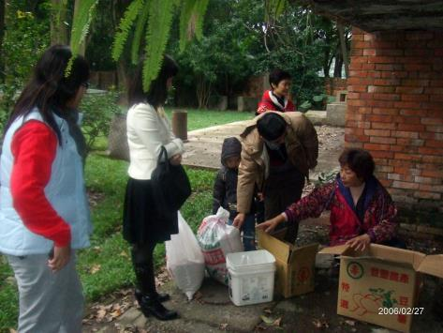 | 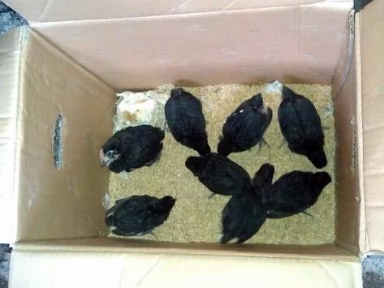
晴光商圈雙城徒步街商業促進會總幹事贈送本校一對大雞、八隻小雞，以及雞籠、飼料、粗糠等養雞用品。 | 八隻小雞
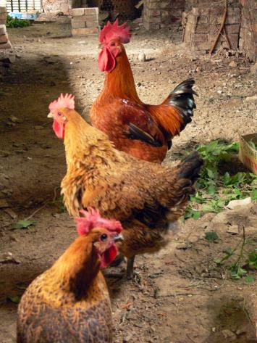 | 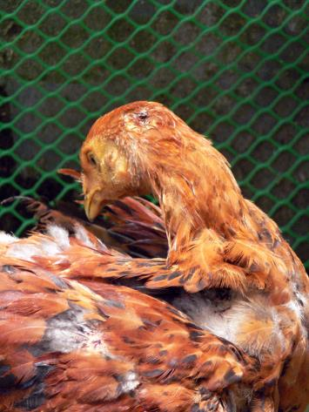
公雞與兩隻母雞（第一代） | 機械雞
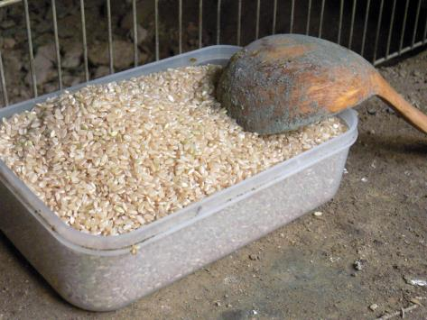 | 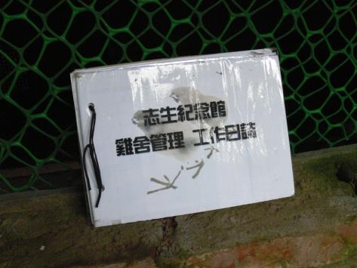
段國仁教授贈送糙米 | 養雞工作日誌
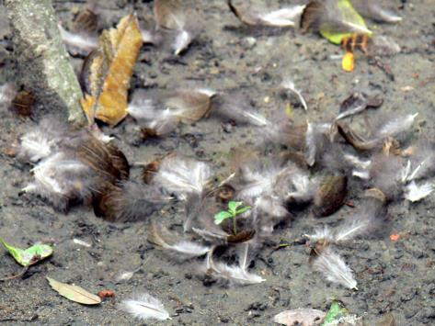 | 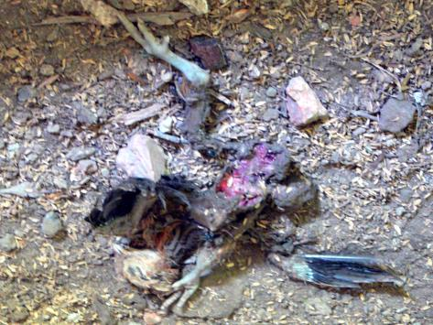
空地上的雞毛 | 大鼠侵入，咬死一隻小雞
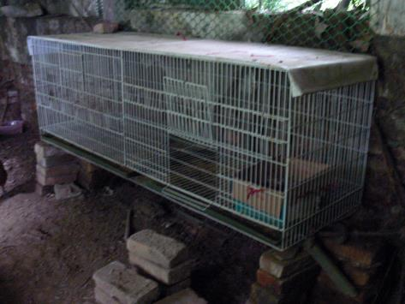 | 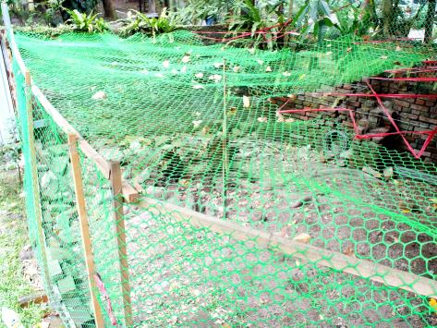
購置大型鐵籠 | 加強雞舍安全網
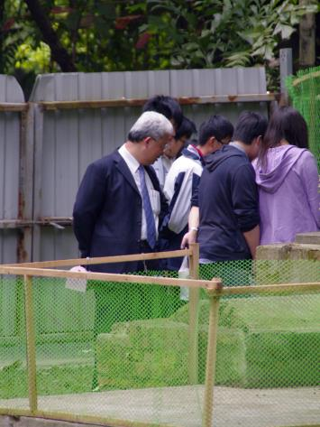 | 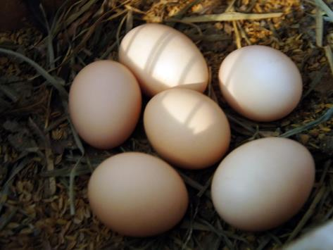
校長關切小雞生長狀況 | 母雞開始生蛋
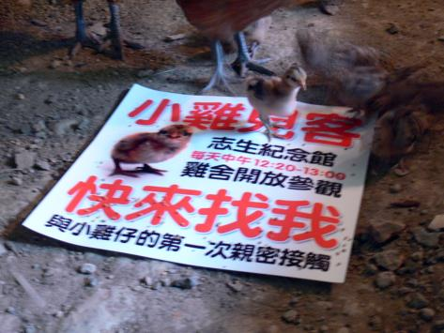 | 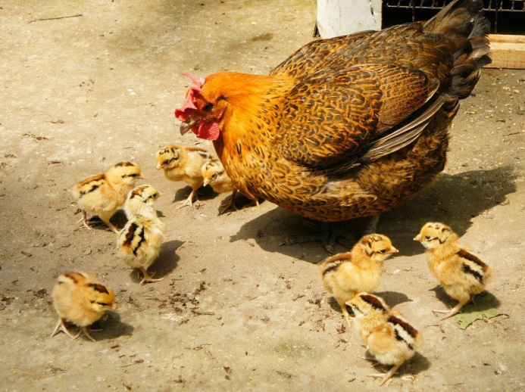
小雞見客 | 母雞帶小雞
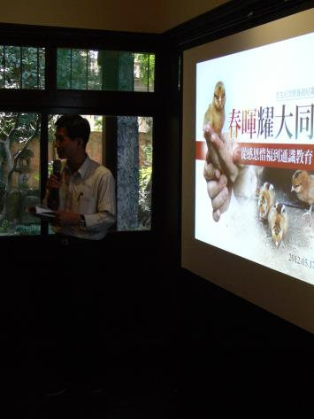 | 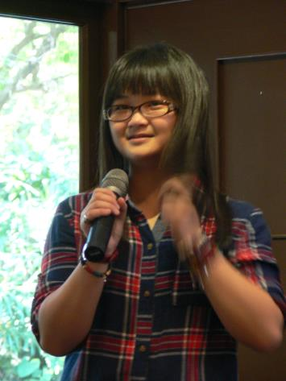
生命教育分享會，主任報告養雞經過 | 資經系詹予箬同學分享心得
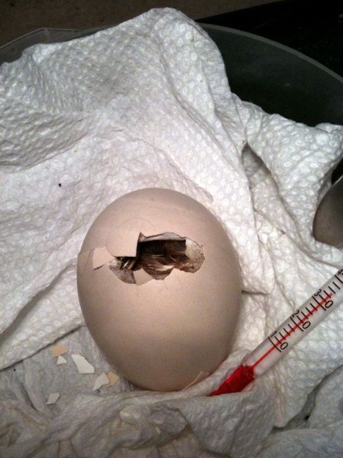 | 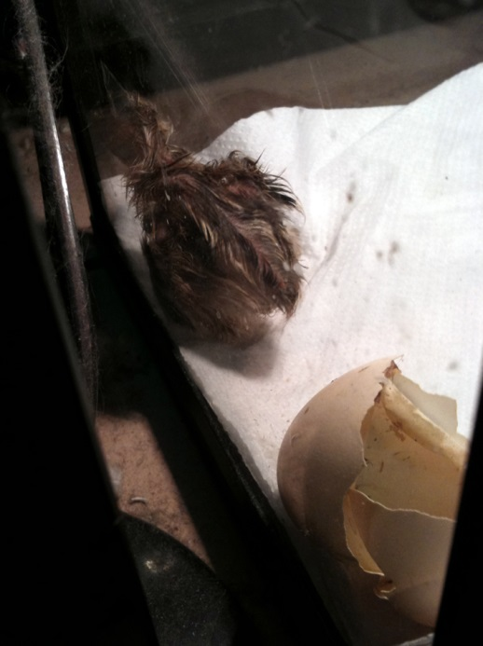
詹予箬的小雞破殼 | 詹予箬的小雞剛出生的樣子
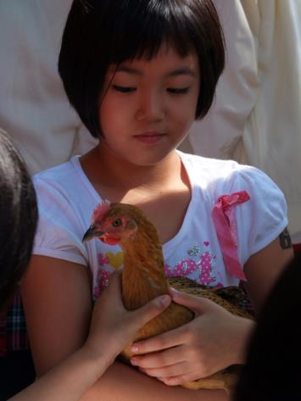 | 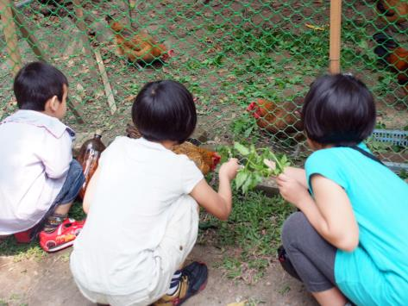
李志希家的喜兒 | 喜兒歸巢
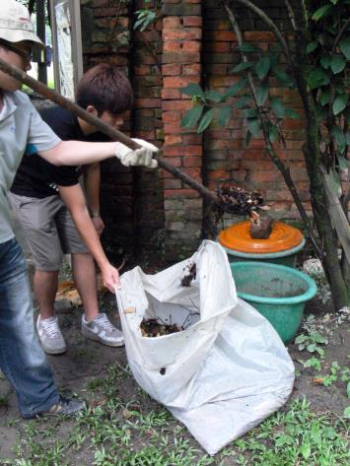 | 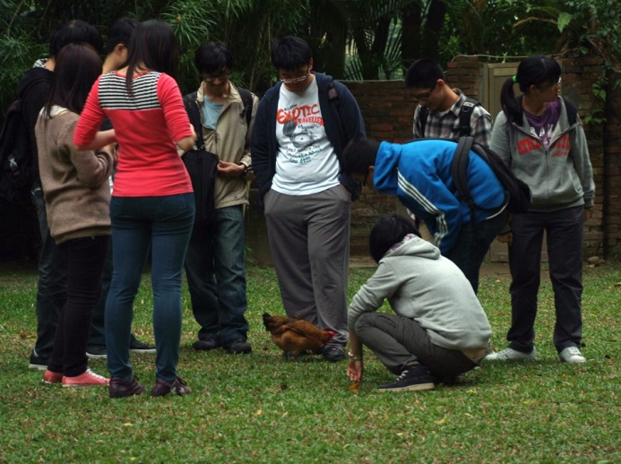
雞屎與落葉做成堆肥 | 喜兒與學生在志生紀念館庭院散步
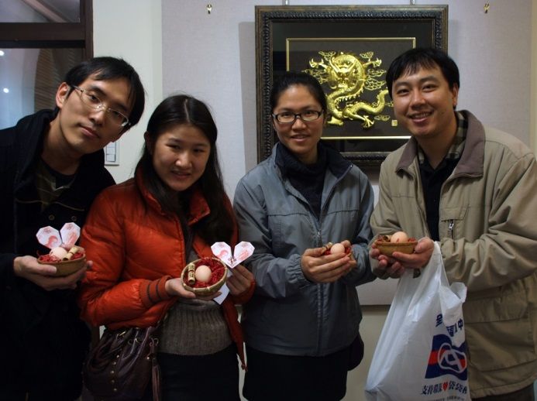 | 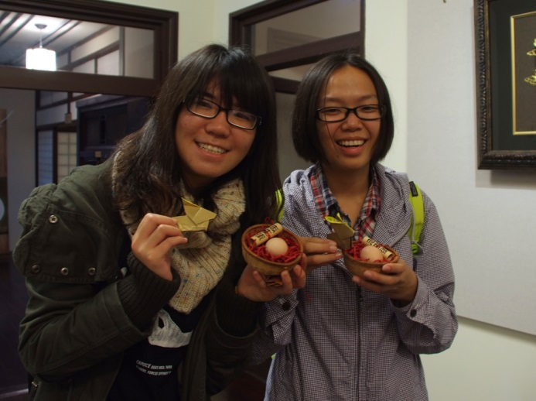
復活節活動：民眾領取志生蛋 | 復活節活動：找小金兔送志生蛋
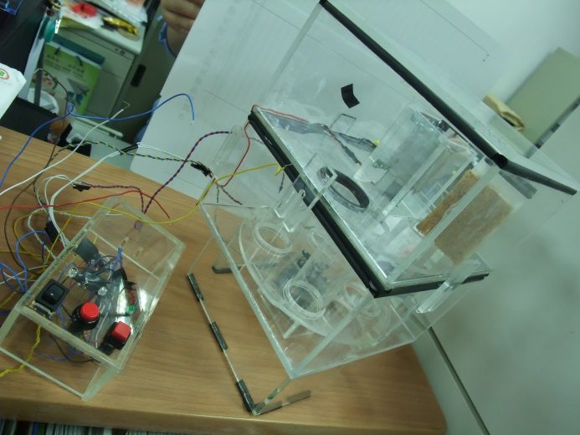
機械系同學協助開發自動餵食機

 曾子良，東吳大學中國文學博士，大同大學通識教育中心教授，兼通識教育中心與藝文中心主任。
 高晧庭，逢甲大學中國文學研究所博士班研究生，大同大學通識教育中心行政助理、兼任講師。
 Chinese Literature PHD of Soochow University, Professor, is currently as a chairman of General Education Center and Arts Center, Tatung University.
 Doctoral students of Chinese Literature department, Feng Chia University. Staffer and adjunct Instructor of General Education Center, Tatung University.
林尚志先生，原名林煶灶（1893～1971）。民國4年臺北工業講習所（今臺北科技大學）土木科畢業，後於日人經營的營造廠高石組工作，民國7年創辦「協志商會」從事營造事業。民國31年為協助兒子林挺生事業，乃結束個人事業，將家產80％捐贈「協志工業振興會」，以之創設大同技能者養成所（大同高中前身）與大同工業專科學校（大同大學前身）。
楊芙蓉女士，祖籍福建同安縣，明治29年(1896年)生於台北市，幼時曾入私塾，對國學頗有造詣，尤富宗教情操。1918年與林尚志先生結婚後，將其累年積蓄提供先生創立「協志商號」，即今大同公司之前身。林挺生校長在〈先嚴林尚志先生事畧〉中說「先嚴之事業非其個人之單獨事業，乃由國家社會大眾之支持愛護，同仁協力工作之結果。而先慈之照應、鼓勵、協助，亦厥功至偉。創業之初，先慈協助籌款，並為接聽電話、照顧店內外，並能顧及育兒等家務，使先嚴得以內顧無憂而能盡心在外工作。先嚴在經營上遇有困難時，先慈輒在精神上鼓勵安慰，並為籌款解危。因工作之不當，先嚴責備同仁時，先慈每安慰雙方以增加彼此攜手合作向善之信心。遇有同事出差時，先慈常叮嚀保重，使同事趕到工程地即如家庭之溫暖。倘發現同仁失學，先慈即鼓勵其上進就學，備加關切。學校創辦初期，先慈視學生如己出，時常贈衣禦寒，備飯供用，使學生多蒙照拂。如斯種種，皆足以彌補先嚴因事忙而不及照應之疏失。每念及此，先嚴輒感慨繫念不已。先慈對同仁、學生之照顧精神，孕育了民國卅五年以後大同公司福利委員會種種福利措施之觀念，如工者有其股、工者有其屋等，使得同仁可以免息分期貸款認股或購置住宅，而在工作上感受到創造成長的意義之餘，復感受到關切照顧之情。…」足見楊女士相夫教子與愛護員工學生之情。夫人於民國57年(1968年)逝世，今台北市仁愛路「芙蓉大樓」即為紀念夫人而命名。
參考孫效智〈生命教育的內涵與哲學基礎〉，載於林思伶主編《生命教育的理論與實務》。台北：寰宇，2000。
參考周文祥等著〈生命教育課程之建構與推動—以雲林科技大學為例〉，見《國立雲林科技大學 大學生命教育發展之趨勢與願景研討會論文集》，2011。
廖修平先生為國際著名版畫家，其尊翁廖欽福先生（今福華飯店創辦人）當年擔任林尚志先生創辦的「協志商號」總經理，本建築為其所設計。故整修後第一檔特展請廖先生提供，具傳承作用。
原先晴光商圈送的母雞稱1號母雞，後買的母雞稱2號母雞。
未必天天生蛋，1號母雞經常2天才生一個蛋。
本校機械系簡昭珩教授為證明LED光照射有助小雞成長所做的實驗。實驗的對象是一般小肉雞，學生買回九斤雞，不適用，故放到志生紀念館的雞舍，此雞學生稱「機械雞」。
本中心為慶祝母親節，特於母親節前夕邀請知名作家吳若權、Orange媽媽及感恩基金會執行長吳龍三先生蒞校舉辦《感恩的故事》影片欣賞與座談。
母雞護子的感人故事，如：母雞找到食物時，一定會先予搗碎，叫小雞來吃；又只要出現異狀，一定「嘎─」的一聲！告訴小雞躲避；學生欲抓小雞把玩時，母雞一定飛起阻止。…請參見學生學習心得。
筅，閩南語音「cheng⁷」，以爪子扒土、找食物。反，有二義，一為勞動，一為變通。喻人須勞動以謀生；又碰到困難，須知所變通，不能坐以待斃。
102年3月10日，母雞越過圍欄，在隱密的夾縫處下蛋。當天，我們把圍欄徹底整修，但隔天還是越欄，下午並有啄小雞的殘忍行為。經曾主任解釋，小雞孵化雖不到一個月，但因同學餵食過量，母雞與小雞營養好，提前「放囝」，並開始下蛋（母雞下蛋會找隱密處，小雞見客的平台太乾淨光亮）。
過去鄉下有閹雞的行業，現在已找不到，動物醫院亦不從事此手術。
本校傑出校友，事業有成後，為感念母校教育之恩，每年捐贈100萬元作為獎學金。唯本獎學金以優良品德為要件，不看成績，故稱「品德獎學金」。
目前養雞的空間原為廢棄的防空避難室，據前總務長的規劃，以後擬作為「生態咖啡屋」。未來的雞舍可掛在牆邊，但為便於管理，只能養兩隻大雞。

